Новокузница кадров или люди по-прежнему есть…

Всем привет! Меня зовут Антоновский Никита Андреевич. Я являюсь педагогом-навигатором проекта «Билет в будущее» школы № 79 года Новокузнецка.

Мой репортаж посвящен экскурсии, организованной для наших будущих выпускников Объединенным Западно-Сибирским металлургическим комбинатом. Скажу без преувеличения – это самая продуманная и незабываемая экскурсия, которую я только мог бы себе представить! Она включила в себя посещение сразу трех объектов в разные дни.

Прежде, чем я поделюсь своими размышлениями, у меня будет к вам один вопрос: почему московский метрополитен считается не только самым красивым, но и самым тихим в мире? Пока подумайте, а правильный ответ – чуть позже.

Наш город – крупнейший индустриальный центр Сибири, расположенный на юге Кузбасса – Кузнецкого угольного бассейна. Ему более четырехсот лет, но реальный толчок к своему развитию и сегодняшнему положению получил менее ста лет назад, одновременно с началом Кузнецкстроя и создания Кузнецкого металлургического комбината. Это очень интересная и масштабная история, о которой написаны десятки дипломных работ, диссертаций, монографий и книг. Широкую известность события тех дней получили благодаря известному произведению Владимира Маяковского:

Свела промозглость корчею –

Неважный мокр уют,

Сидят впотьмах рабочие,

Подмокший хлеб жуют.

Но шепот громче голода –

Он кроет капель спад:

«Через четыре года

Здесь будет город-сад!».

Описанное выше было очень важно для дальнейшего понимания развития событий. Новокузнецк сегодня – современный город с населением более полумиллиона человек. Однако, его визитная карточка и по сей день окрашена в красно-черные тона раскаленного металла и каменного угля. Думаю, я оставил хороший трейлер для тех, кто ничего не слышал о нашем городе. Посмотрите, почитайте – это действительно того стоит.

Дерево растет от корня. Крепкая корневая система – залог большого и здорового дерева, которое непременно даст много сочных и вкусных плодов. Без знания истории и понимания всей возложенной на молодые плечи ответственности по несению гордого звания – житель дважды орденоносного города трудовой славы, в дальнейшем не будет успеха. Это знание – крепкий фундамент, на котором выстраивается прочный каркас, способный высоко поднять это знамя, не боясь уронить.

Первым местом, куда мы отправились с ребятами, стал музей науки и техники имени Ивана Павловича Бардина. Инсталляции, артефакты, картины и композиции, представленные в зале, посвященном истории развития комбината, действительно дают полное погружение в атмосферу, описанную «певцом революции». Бараки, сырость, кирка, лопата, немного хлеба и бесконечная вера в то, что обязательно сбудется мечта каждого из тех, кто там был.

Вымпелы, доски почета, бесчисленные награды – во втором зале ты понимаешь, что все описанное выше точно было не зря. Все получилось. Завод заработал именно тогда, когда это было очень нужно стране. Тысячи танков и самолетов были одеты в Кузнецкую броню. Миллионы снарядов были выточены из нашей стали. А назывался город тогда Сталинск. Здесь очень подходит известное выражение капитана Врунгеля: «Как вы лодку назовете, так она и поплывет». Не мог подвести страну город, названный именем Сталина. Он и не подвел…

В третьем зале мы познакомились с двигающимися макетами, в деталях увидели и старые, и современные способы плавки, литья и проката. Сказать, что процесс завораживает – ничего не сказать!

Уверен, в тот день часть выпускников точно задумались и том, что свяжут свою жизнь с металлургией.

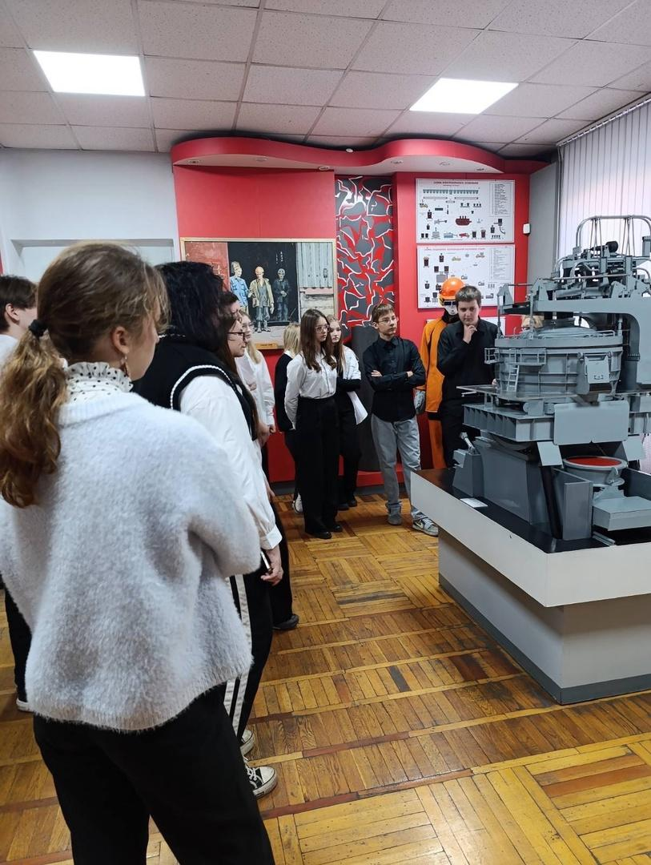

Вторым шагом стало посещение Сибирского Государственного Индустриального Университета - старейшего ВУЗа Кузбасса, имеющего за плечами почти вековую историю.

Ребята пробовали себя в роли сталевара, сварщика, геолога, программиста, химика-эколога и даже ректора ВУЗа! Узнали о преимуществах поступления на различные направления, мерах социальной поддержки, размере стипендий.

СибГИУ впечатлил нас своим размахом, он просто огромен! Если собрать вместе все корпуса, общежитие, спортивную площадку, бассейн и прочие сооружения – получится территория среднего поселка городского типа.

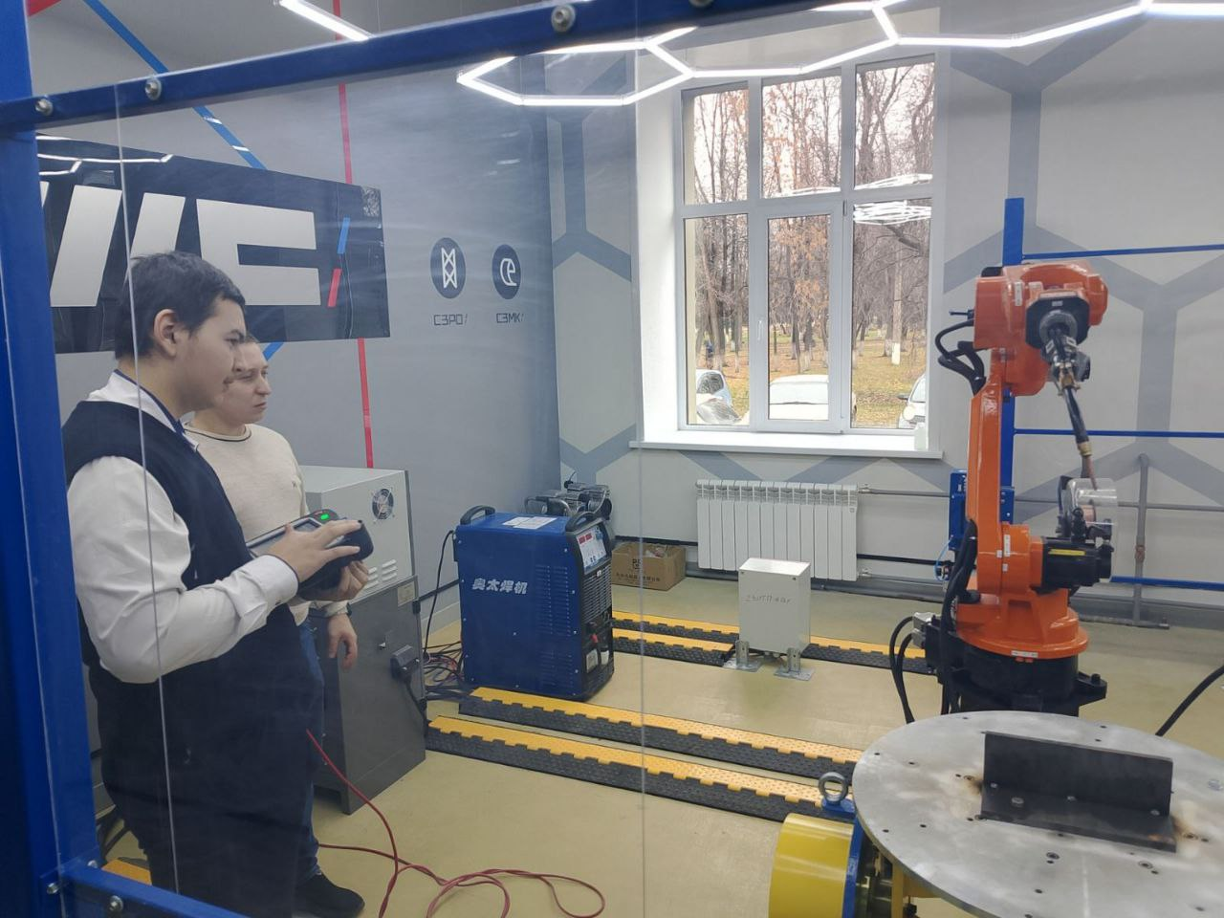

Окончательно убедить будущих студентов в том, что они сделают правильный выбор должен был третий день экскурсии – посещение производственных мощностей комбината. Что я там говорил про масштабы СибГИУ? Извините, я ошибался…

Здесь действительно работают люди, сильные духом. Момент нашего знакомства с лавой раскаленного металла - это незабываемо, мощно, красиво! Впечатления лучше опишут строчки известной песни:

Прекрасен лес, и поле, и цветы,

Песчаный плёс, и лодка у причала,

Но в мире нет прекрасней красоты,

Чем красота горячего металла!

Вот здесь мы и получили ответ на волнующий нас с самого начала вопрос. В Московском метро уложены стометровые рельсы, что позволило упростить технологию, отказавшись от сваривания рельсов в плети, что повысило безопасность, обеспечило плавность и бесшумность движения электропоездов, комфорт для пассажиров. А сделаны они были именно здесь, на ЗСМК.

Наша школа ежегодно выпускает более ста учеников, которые успешно сдают Государственную итоговую аттестацию, многие показывают выдающиеся результаты. Мы их любим и внимательно следим за дальнейшей судьбой. Радуемся, когда из года в год кто-то покоряет ВУЗы Москвы или Санкт-Петербурга, но пословицу «Где родился – там и пригодился» никто не отменял. Мы не просто живем в Новокузнецке, а находимся в Заводском районе нашего города. Думаю, этим многое сказано. Основная площадка Объединенного Западно-Сибирского металлургического комбината расположена именно здесь. На комбинате работают родители наших выпускников, многие хотят продолжить их дело. В музее науки и техники есть очень интересный стенд – карьерная лестница ЕВРАЗа. Она состоит из двадцати пяти ступеней. Первая – стажер, двадцать пятая – генеральный директор компании. Мы верим, что именно выпускник нашей школы сможет ее покорить и добраться до самой вершины!

Я знаю – город будет,

Я знаю – саду цвесть,

Когда такие люди

В стране в советской есть!

